Integrantes: Gustavo, Luan, Rafael Henrique Kobori

**Arquitetura e modelagem de dados – Atividade avaliativa**

1. Modelo Conceitual

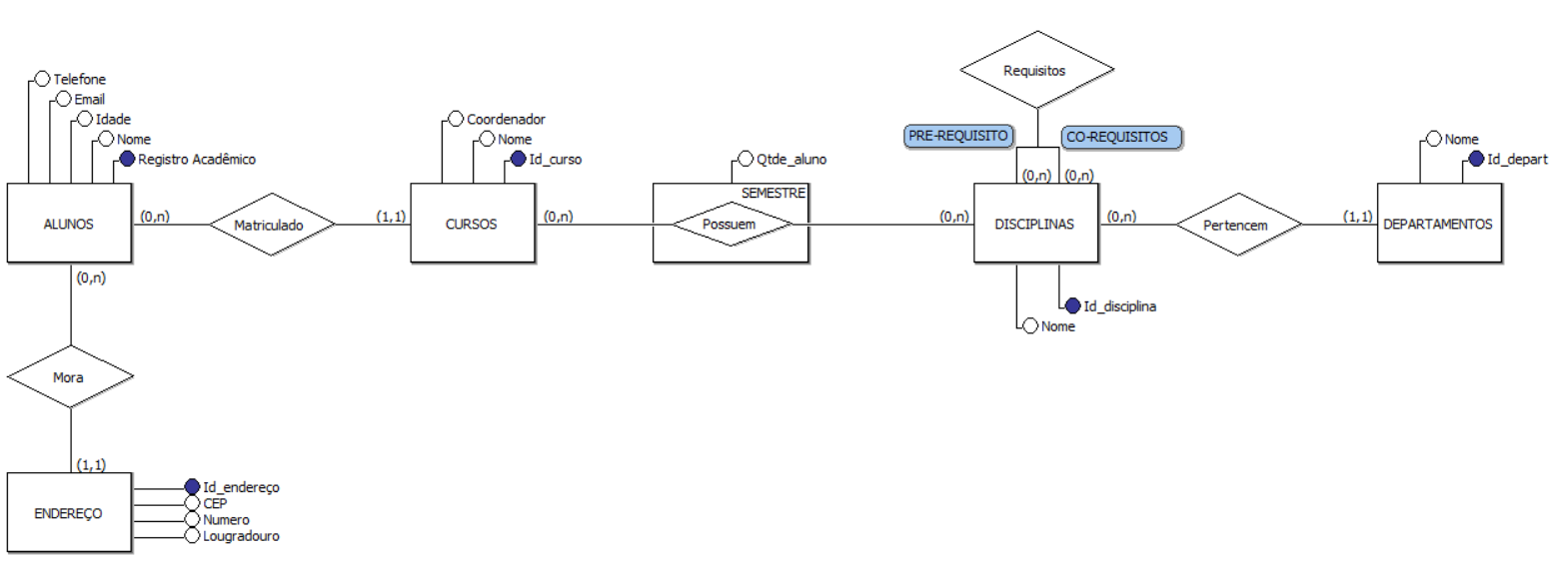

1. Modelo Lógico

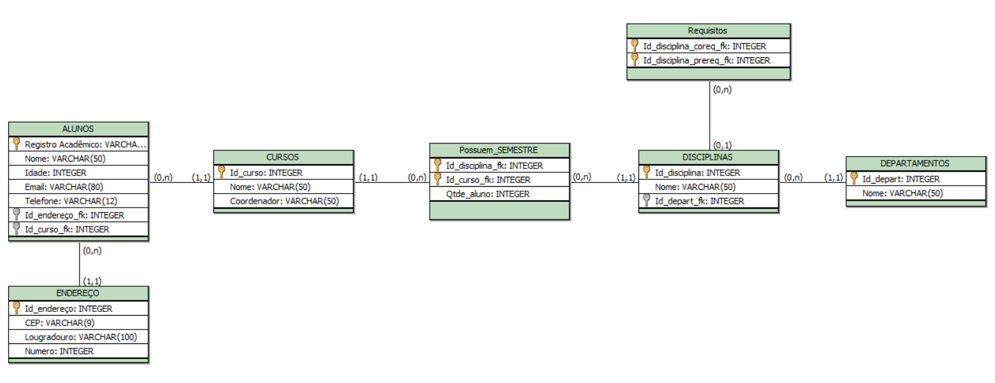

1. Modelo Físico

A seguir será mostrado o código sql Gerado pelo BR Modelo 3.0 para a criação do modelo físico.

*-- Geração de Modelo físico*

*-- Sql ANSI 2003 - brModelo.*

**CREATE DATABASE PROJETOCURSO;**

**USE PROJETOCURSO;**

**CREATE TABLE ALUNOS (**

**Registro Acadêmico VARCHAR(15) PRIMARY KEY,**

**Nome VARCHAR(50),**

**Idade INTEGER,**

**Email VARCHAR(80),**

**Telefone VARCHAR(12),**

**Id_endereço_fk INTEGER,**

**Id_curso_fk INTEGER**

**);**

**CREATE TABLE CURSOS (**

**Id_curso INTEGER PRIMARY KEY,**

**Nome VARCHAR(50),**

**Coordenador VARCHAR(50)**

**);**

**CREATE TABLE Possuem_SEMESTRE (**

**Id_disciplina_fk INTEGER,**

**Id_curso_fk INTEGER,**

**Qtde_aluno INTEGER,**

**PRIMARY KEY(Id_disciplina_fk,Id_curso_fk),**

**FOREIGN KEY(Id_curso_fk) REFERENCES CURSOS (Id_curso)**

**);**

**CREATE TABLE ENDEREÇO (**

**Id_endereço INTEGER PRIMARY KEY,**

**CEP VARCHAR(9),**

**Lougradouro VARCHAR(100),**

**Numero INTEGER**

**);**

**CREATE TABLE DISCIPLINAS (**

**Id_disciplina INTEGER PRIMARY KEY,**

**Nome VARCHAR(50),**

**Id_depart_fk INTEGER**

**);**

**CREATE TABLE DEPARTAMENTOS (**

**Id_depart INTEGER PRIMARY KEY,**

**Nome VARCHAR(50)**

**);**

**CREATE TABLE Requisitos (**

**Id_disciplina_coreq_fk INTEGER,**

**Id_disciplina_prereq_fk INTEGER,**

**PRIMARY KEY(Id_disciplina_coreq_fk,Id_disciplina_prereq_fk),**

**FOREIGN KEY(Id_disciplina_coreq_fk) REFERENCES DISCIPLINAS (Id_disciplina),**

**FOREIGN KEY(Id_disciplina_prereq_fk) REFERENCES DISCIPLINAS (Id_disciplina)**

**);**

**ALTER TABLE ALUNOS ADD FOREIGN KEY(Id_endereço_fk) REFERENCES ENDEREÇO (Id_endereço);**

**ALTER TABLE ALUNOS ADD FOREIGN KEY(Id_curso_fk) REFERENCES CURSOS (Id_curso);**

**ALTER TABLE Possuem_SEMESTRE ADD FOREIGN KEY(Id_disciplina_fk) REFERENCES DISCIPLINAS (Id_disciplina);**

**ALTER TABLE DISCIPLINAS ADD FOREIGN KEY(Id_depart_fk) REFERENCES DEPARTAMENTOS (Id_depart);**